《数据结构》实验报告
姓名： 傅康 | 学号： 084520126
班级： 医信20 | 日期： 2021.9.27
程序名： 实验4：字符串和矩阵的应用

一、上机实验的问题和要求：
- 字符串应用：词频统计
在给定文档中搜索某个模式串出现的次数和每次出现的位置。
- 矩阵压缩存储应用：对称矩阵寻址

二、程序设计的基本思想，原理和算法描述：
（包括程序的结构，数据结构，输入/输出设计，符号名说明等）
- 算法：词频统计
输入：主串S文件input.txt,模式T
输出：T在主串中出现的所有位置
- 在串S和串T中设置比较的起始下标i=0，j=0；
- 重复下述操作，直到S或T的所有字符均比较完毕：
2.1若S[i]=T[j],继续比较S和T的下一对字符；
2.2否则，下标i和j分别回溯，开始下一趟匹配；
3.若T中所有字符均比较完，则匹配成功，返回本趟匹配的起始位置；否则匹配失败，返回失败信息。
4.将字符串S起始下标向后移动串T个长度，重复2、3，开始新一轮的比较，直到比较完串S。
2、算法：对称矩阵的压缩存储
输入：查找元素的行号和列号
输出：对应矩阵元素的值
- 建立一个n×n的对称矩阵A；
- 将对称矩阵用一维数组SA压缩存储；
- 在数组SA中实现对矩阵A的任意元素进行存取操作

三、源程序及注释（说明每个文件的文件名即可，电子档的*.h和*.cpp文件压缩传到教学平台上）：
1.字符串应用：词频统计
Main.cpp：主函数，程序的实现
Str.h：头文件，相关库文件的包含，函数的声明；
Str.cpp:相关函数的定义。
2.矩阵压缩存储应用：对称矩阵寻址
Main.cpp：主函数，程序的实现

四、运行输出结果：
（可以将运行结果抓图贴至此处）
1.字符串应用：词频统计
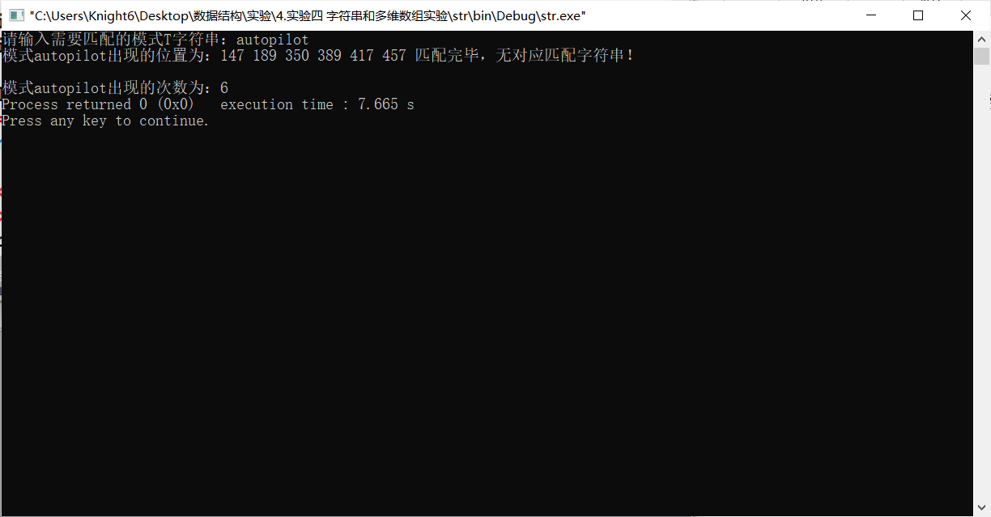
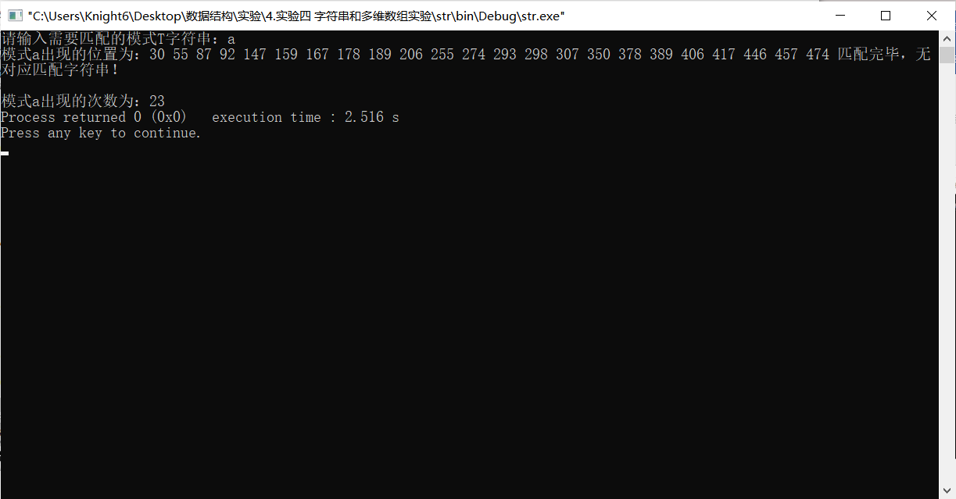
2.矩阵压缩存储应用：对称矩阵寻址
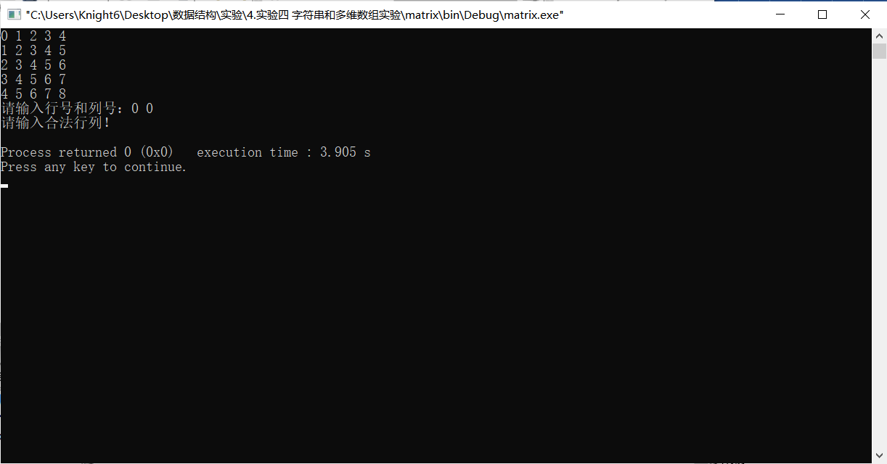
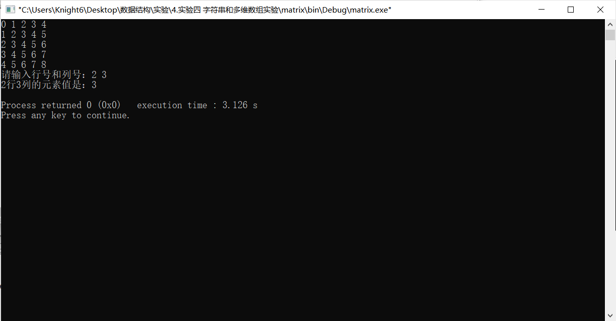

五、调试和运行程序过程中产生的问题及采取的措施：
①.cpp 52行左右修改前：
修改后：
-1去掉的原因：对字符位置和地址的混淆，之前的start+1虽然能输出字符在txt中的位置，但start实际位置并未移动，而后面的-1操作又是针对于start位置移动一位所作的冗余操作，此操作在多字符串的时候似乎没问题，但一旦模式T为单字符串时，就会因为极限位置而导致死循环，这是不被允许的。
未更改前的死循环如图：
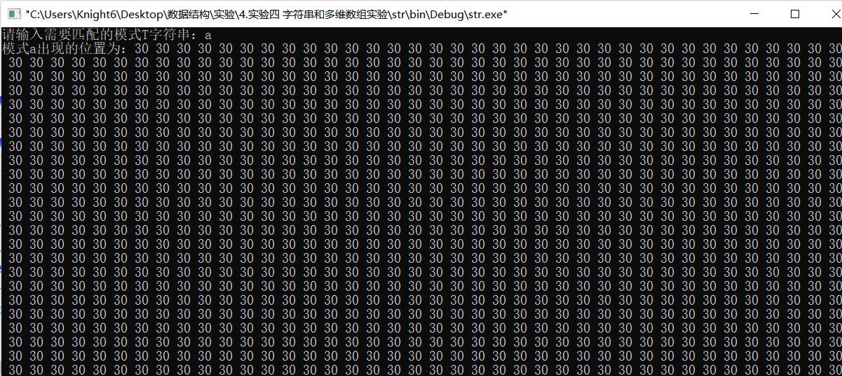
②第二个实验的SA数据存储时，验证性代码有问题，已改，并增加输入范围限制，增强程序的健壮性。

六、对算法的程序的讨论、分析，改进设想，其它经验教训：
①对于实验一，可以对字符比较算法稍微更改，使得即使大小写不同，也能够正确匹配。
②对于实验一，为了不浪费空间，对于模式T的输入并没有直接使用数组，而是通过string类型转换成数组，减少了空间的浪费，但是由于相关库的包含同样也大大增加了程序的运行时间。对于单纯的词频统计来说，这可能显得不必要，但当这个词频统计变为相关字符串项目的一个子功能时，由于项目本身需要相关的string、string.h库文件，可能就会显现出其优越性。
③实验一可以进一步尝试KMP算法。

